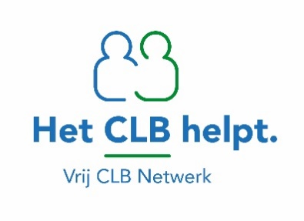

Onderzoeksgegevens in functie van terugbetaling logopedie

Voornaam en naam | Naam Leerling
Geboortedatum
School
Kies een item.
Datum | Klik of tik om een datum in te voeren.
Opgemaakt door
Handtekening

Met het oog op het bekomen van een tussenkomst van de mutualiteit, wordt van de cliënt een intelligentieonderzoek en audiogram gevraagd. Hierbij het resultaat van de onderzoeken:

Intelligentieonderzoek
Afnamedatum: Klik of tik om een datum in te voeren.
Afgenomen instrument: Kies een item.
Behaald resultaat: Kies een item. Klik of tik om tekst in te voeren.
Omwille van ernstige communicatieproblemen werd voor een B-instrument geopteerd.
[verwijderen indien nvt]

Gehooronderzoek
Afnamedatum: Klik of tik om een datum in te voeren.
Afgenomen instrument: Toonaudiogram
Behaald resultaat: Kies een item.

